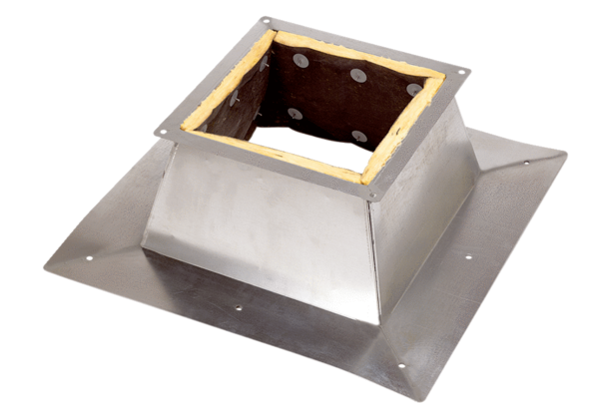Krovno postolje za ravne krovove SO 18Jedinica za pakiranje: 1 komAsortiman: C
Broj artikla: 0093.0887Proizvođač: MAICO

